**Žádost o obnovené udělení značky**

**„ZNOJEMSKO regionální produkt®“**

**včetně příloh A-C**

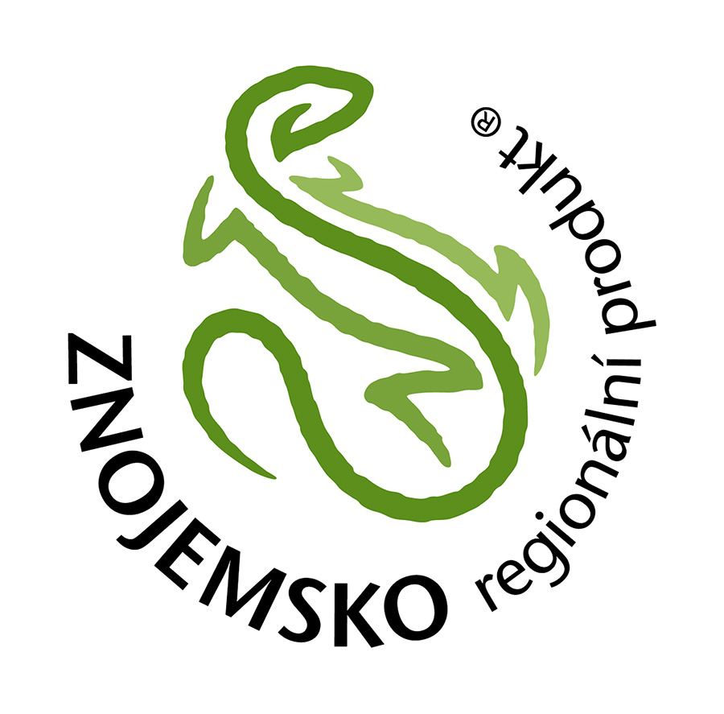

**Žádost o obnovené udělení značky**

**„ZNOJEMSKO regionální produkt®“**

Číslo drženého certifikátu[1]:

Jméno žadatele / název firmy:

Jméno zástupce (u právnických osob):

Adresa:

IČ: , DIČ:

Tel.: , Fax:

e-mail: , web:

**Žádám o obnovené udělení značky „ZNOJEMSKO regionální produkt®“ pro tento výrobek / skupinu výrobků:**

Název výrobku / skupiny výrobků:

Označování výrobků jsem během uplynulé certifikační doby prováděl/a následujícím způsobem:  
*(jako přílohu doložte fotografii/e s vyobrazením označování výrobků).*

Prohlašuji, že jsem seznámen/a se Zásadami pro udělování a užívání značky „ZNOJEMSKO regionální produkt®“ a budu se jimi řídit a respektovat je.

Prohlašuji, že údaje obsažené v této žádosti (včetně příloh) jsou úplné, pravdivé a nezkreslené.

V dne .

Podpis a razítko: **Příloha A: Čestné prohlášení o plnění podmínek pro výrobce**

Prohlašuji tímto, jménem[2]

- svým jako fyzické osoby,

- právnické osoby, kterou zastupuji,

že:

1. jsem v období posledních 3 let nebyl a ani nyní nejsem v úpadku či předlužen, nebyl a není na můj majetek prohlášen konkurs, ani nebyl zamítnut soudem návrh na prohlášení konkurzu na můj majetek pro nedostatek majetku, není proti mně pravomocně nařízena exekuce a můj majetek není spravován soudem či dle zákona, soudního nebo správního rozhodnutí k tomu určenou osobou,
2. nemám daňové nedoplatky,
3. nemám nedoplatky na platbách pojistného na sociální zabezpečení, příspěvku na státní politiku zaměstnanosti a na pojistném na platbách na všeobecné zdravotní pojištění či obdobných plateb a mám vyrovnány veškeré své závazky vůči ČR,
4. není proti mně vedeno řízení ze strany České inspekce životního prostředí ani České obchodní inspekce,
5. při provozování své podnikatelské činnosti plním všechny platné kvalitativní a technické předpisy, které se na tuto činnost vztahují (hygienické a technické normy, bezpečnost práce atd.),
6. v souvislosti se svou podnikatelskou činností nepoškozuji životní prostředí nebo jeho složky nad míru stanovenou platnými právními předpisy,
7. dodržuji (anebo budu v budoucnu dodržovat) podle svých možností zásady šetrnosti k životnímu prostředí ve smyslu kritéria č. 5 pro výrobce (část A přílohy 1 Zásad pro udělování a užívání značky „ZNOJEMSKO regionální produkt®“).

Jméno:

Název firmy:

Funkce:

V dne .

Podpis

**Příloha B: Čestné prohlášení o plnění podmínek pro výrobek**

Prohlašuji tímto, že výrobek (případně každý výrobek v uvedené skupině výrobků), který je předmětem této žádosti:

1. splňuje všechny předpisy a normy, které se na něj vztahují,
2. při výrobě ani použití nepoškozuje životní prostředí, jeho složky ani zdraví lidí nad míru stanovenou platnými právními předpisy,
3. splňuje (anebo bude v budoucnu splňovat) podle technických a ekonomických možností zásady šetrnosti vůči životnímu prostředí ve smyslu kritéria č. 3 pro výrobek (část B přílohy 1 Zásad pro udělování a užívání značky „ZNOJEMSKO regionální produkt®“).

Jméno:

Název firmy:

Funkce:

V dne .

Podpis

**Příloha C: Kontrolní seznam požadovaných dokumentů**

|  |  |
| --- | --- |
| **Povinné dokumenty** | **přiložen (zaškrtněte)** |
| Vyplněná a podepsaná **žádost** o obnovené udělení značky „ZNOJEMSKO regionální produkt®“ |  |
| Podepsané **přílohy A a B** (čestná prohlášení) |  |
| **Fotografie s vyobrazením způsobu označování výrobků** |  |
| **Vzorek výrobku/výrobků**. *(Pokud není přiložení vzorku možné, je třeba projednat postup*  *s koordinátorem značky)* |  |

**Poplatky:** Za obnovené udělení značky je výrobce povinen zaplatit registrační poplatek ve výši 1.00 Kč. Poplatek je určen na pokrytí nákladů s vyřizováním a posuzováním žádosti a udělením značky. Poplatek bude hrazen na základě smlouvy s výrobcem. Za užívání značky pak výrobce hradí jednou ročně poplatek ve výši 500 až 4.000 Kč (podle počtu zaměstnanců) na základě faktury vystavené koordinátorem značky.

Poplatky jsou příjmem koordinátora značky. Podrobně viz Zásady pro udělování a užívání značky „ZNOJEMSKO regionální produkt®“.

**Vyplněnou žádost zašlete nebo odevzdejte koordinátorovi značky:**

**Živé pomezí Krumlovsko – Jevišovicko, z.s.**

Komenského 150, 672 01 Moravský Krumlov

telefon: +420 739 210 020

e-mail: [office@zivepomezi.cz](mailto:office@zivepomezi.cz)

1. Vyplní pouze výrobce, který je již držitelem platného certifikátu pro značku „ZNOJEMSKO regionální produkt®“, v tom případě nemusí vyplňovat část týkající se výrobce (pokud nedošlo ke změnám oproti dřívější žádosti o držený certifikát).
2. nehodící se škrtněte